El uso de la Tecnología de la Información y Comunicación como práctica docente en un modelo basado en competencias
The use of Information and Communication Technology as a teaching practice in a competency-based model

Carlos Alberto Sánchez Muñoz
Universidad Tecnológica General Mariano Escobedo, México
scarlos1976@hotmail.com

Resumen
En este documento se pretende dar a conocer el uso de la Tecnología de la Información y Comunicación como práctica docente en un modelo basado en competencias en las instalaciones de la Universidad Tecnológica General Mariano Escobedo, Unidad Sabinas Hidalgo, esto con el propósito de conocer si el docente utiliza las Tecnología de la Información y Comunicación como medio para facilitar el uso de herramientas de aprendizaje para un modelo educativo basado en competencias. El aprendizaje es un tema de gran relevancia, la capacidad para lograrlo depende de nosotros mismos, para ello podemos ser autodidactas o estando en una institución ya sea pública o privada para poder lograr una titulación y así mediante un título comprobar el grado de estudios que se tiene. El aprender mediante un modelo educativo basado por competencias no es cosa sencilla para ello se requiere que el docente esté preparado académicamente, actualizado y que pueda aplicar sus conocimientos utilizando la tecnología disponible, un buen punto de partida para investigar la iteración en este aprendizaje con el uso de estas tecnologías entre el docente y el alumno.
Palabras Clave: Modelo Basado en Competencias, Docente, Aprendizaje, Universidad,

Abstract
This document is intended to publicize the use of Information Communication Technology as a teaching practice in a competency-based model at the installations of the General Mariano Escobedo Technological University, Sabinas Hidalgo Unit, with the purpose of knowing if the teacher uses Information Communication Technology as a way to facilitate the use of learning tools for an educational model based on competencies. Learning is a high relevance subject, the ability to achieve depends on ourselves, for that we can be self-taught or being in an institution either public or private to achieve a degree and then through a title check the degree of studies that has. Learning by means of an educational model based on competences is not an easy thing to do, it requires the teacher to be academically prepared, updated and able to apply their knowledge using the available technology, a good starting point to investigate the iteration in this learning with the Use of these technologies between the teacher and the student.
Keywords: Competency-based model, Teaching, Learning, University, Information Communication Technology.

Fecha Recepción: Diciembre 2017 Fecha Aceptación: Mayo 2018

Introducción

Actualmente el modelo educativo en México está basado por competencias, este tipo de modelo busca integrar de alguna forma la participación de los estudiantes en el aula, es decir el estudiante tiene más participación en el aula y el docente toma el rol de instructor, en vez del modelo educativo tradicional en el cual simplemente el docente su rol principal era estar frente agrupo dando sus ideas, opiniones y lo que el habría de aprender cuando ese estaba en preparación , a diferencia del modelo por competencias cuya ventaja es significativa ya que el estudiante desarrolla su propia forma de aprendizaje, sin embargo en la actualidad existen muchas técnicas de enseñanza en el aprendizaje basado por competencias, por ejemplo los mapas conceptuales, el ensayo, resumen, lluvia de ideas, mapas mentales, entre otros. Para poderlos manejar la mayoría requiere la utilización de la Tecnología de la Información y Comunicación, en la actualidad existe tecnología que puede ayudar a facilitar el trabajo en la elaboración de estas herramientas de aprendizaje es por ello que me estoy dando a la tarea de saber si el docente utiliza esta Tecnología como práctica para facilitar estas herramientas en un modelo educativo basado en competencias.
La tecnología esta en auge y está en cambio constantemente, conforme se acerca el futuro se van desarrollando nuevas tecnologías que a vez ayudan al facilitar las tareas cotidianas del ser humano. En el proceso de educación la tecnología no es la excepción, ayuda a facilitar el manejo de herramientas de aprendizaje, por ejemplo, el mapa conceptual, mapa mental, lluvia de ideas, cuadro sinóptico, nube de palabras, línea de tiempo, tabla informativa, glosario entre otras. Para cada una de estas herramientas existe un software especial que permite la rápida utilización, manejo y aprendizaje necesario para poder llevar a cabo a cada una de ellas. Para identificar como es que el docente dentro de su rol diario dentro del aula de clase y tomando en cuenta el modelo educativo de enseñanza basado en competencias y como hace la aplicación de la Tecnología de la Información y Comunicación, se hizo un cuestionario a los docentes de las diferentes carreras de la unidad Sabinas Hgo., cuyo contenido refleja el uso de la tecnología de información con respecto a las herramientas de aprendizaje.

Objetivo

Investigar si el docente utiliza la Tecnología de la Información y Comunicación como medio para facilitar el uso de herramientas de aprendizaje para un modelo educativo basado en competencias.

Metodología y desarrollo
Saber cómo es que el docente trabaja ya sea utilizando o no la Tecnología de la Información y Comunicación para el desempeño de su quehacer diario en la aplicación de herramientas de aprendizaje para un modelo basado en las competencias y obtener un panorama general del desempeño de su trabajo considerando la impartición de clases en aula como el lugar donde se desarrolla el trabajo.

Para la presente investigación se hace referencia a la siguiente hipótesis:

“La Tecnología de la Información y Comunicación, realmente facilitan el uso de herramientas para el aprendizaje del modelo educativo basado en competencias”.

Llevándonos así a la siguiente pregunta:

1. ¿Qué herramientas de aprendizaje utiliza el docente y cómo es que las relaciona con la Tecnología de la Información y Comunicación para llevarlas a cabo?

Para profundizar en la investigación se hizo un cuestionario para obtener la información necesaria y así poder analizarla, ver Anexo1.

Resultados
Para la obtención de información si hizo la encuesta a 10 docentes del turno matutino de la Universidad Tecnológica General Mariano Escobedo Unidad Sabinas Hidalgo.

Los resultados obtenidos de los datos recolectados son los siguientes:

Figura 1 Tipo de modelo educativo.
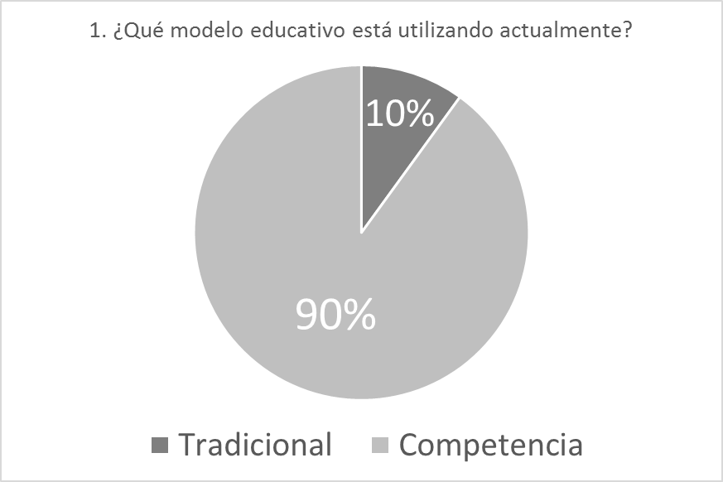
Fuente: Elaboración propia
Del total de los encuestados, el 10% de alguna forma no utiliza el modelo por competencia, mientras que el 90 % restante mencionó que si utilizan el modelo educativo basado en competencias.

Figura 2 Herramienta de aprendizaje en el modelo educativo.
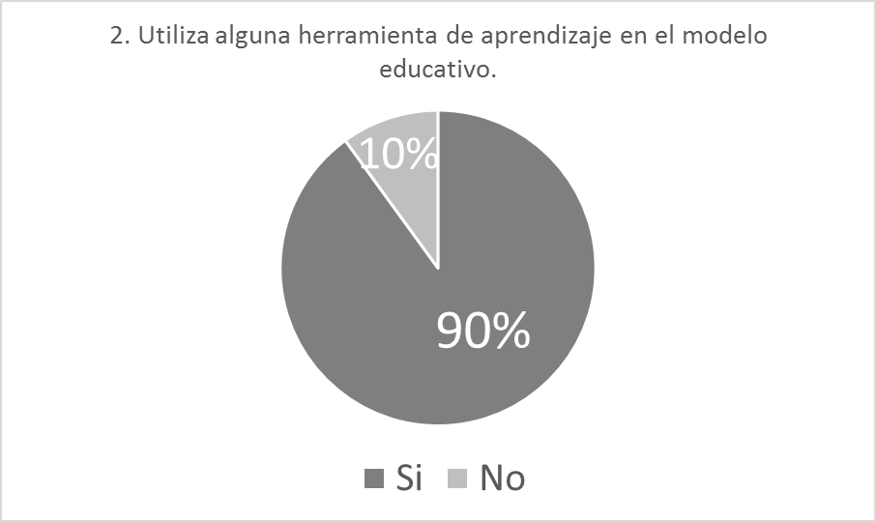
Fuente: Elaboración propia
El 10% de los encuestados de alguna forma no utiliza alguna herramienta de aprendizaje, mientras que el 90 % restante mencionó que si lo utiliza.

Figura 3 Tipos de herramientas de aprendizaje.
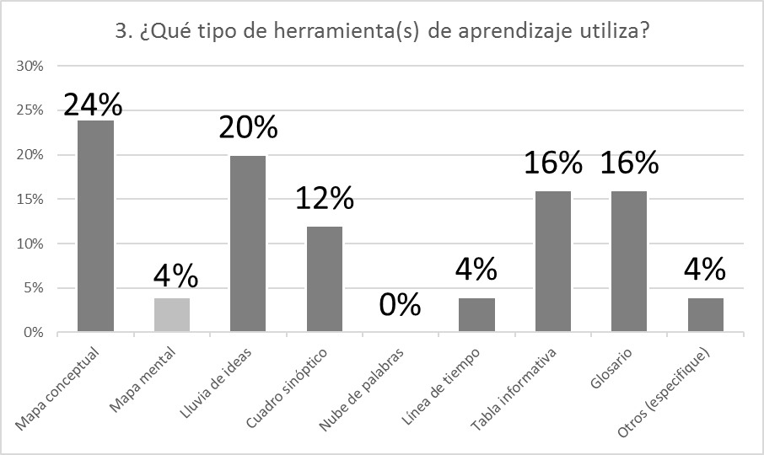
Fuente: Elaboración propia
Del total de los encuestados menciona que utilizan en un 24% el mapa conceptual como herramienta de aprendizaje seguido de la lluvia de ideas en un 20%, con un 16% se utiliza la Tabla Informativa y el glosario en un 4% el resto de las herramientas de aprendizaje.

Figura 4 Equipos de cómputo en aula de clase.
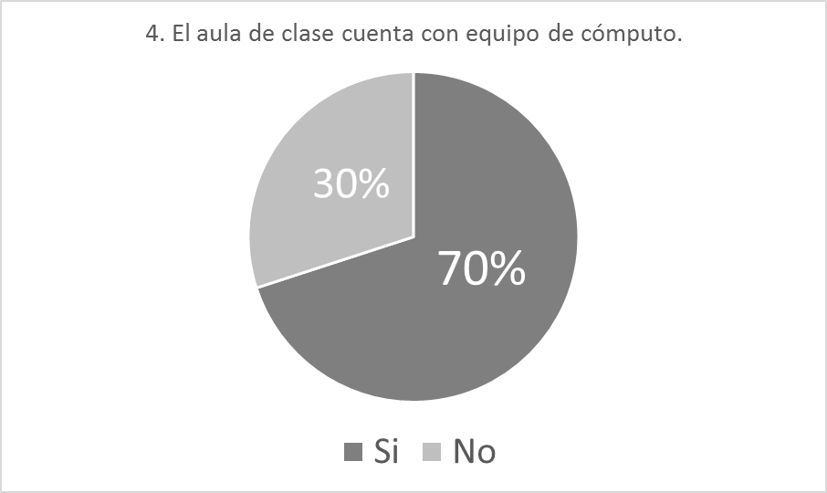
Fuente: Elaboración propia
El 30% de los encuestados menciona que no hay equipo de cómputo en el aula de clase, mientras que el 70% menciona que si hay.

Figura 5 Aplicación de herramientas de aprendizaje.
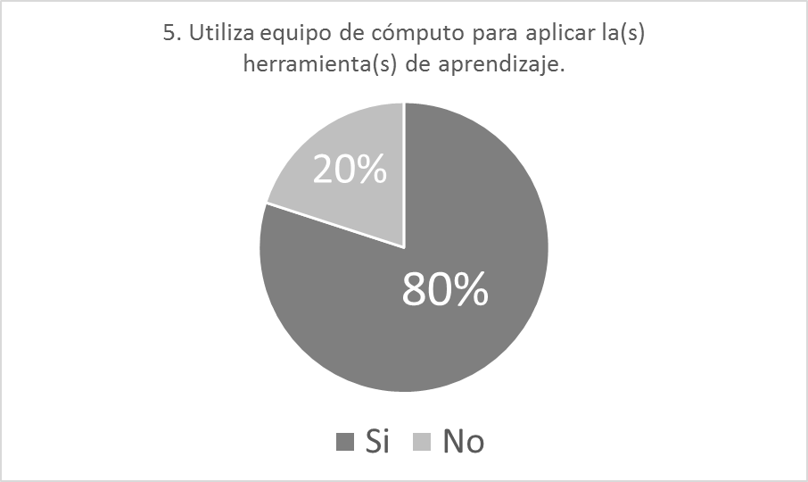
Fuente: Elaboración propia
El 80% de los encuestados menciona que si utiliza equipo de cómputo para aplicar la o las herramientas de aprendizaje mientras que el 20% menciona que no las utiliza.

Figura 6 Equipos utilizados en aula de clase.
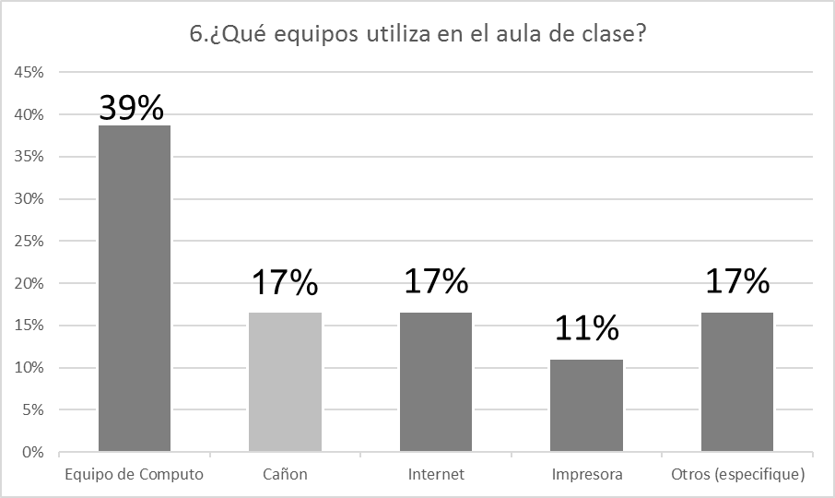
Fuente: Elaboración propia
El total de los encuestados menciona que utilizan en un 39% el equipo de cómputo en el aula de clase seguido del Cañón, Internet y Otros en un 17%, este último utilizan la pantalla, la impresora en un 11%.

Figura 7 Equipo portátil utilizado para herramientas de aprendizaje.
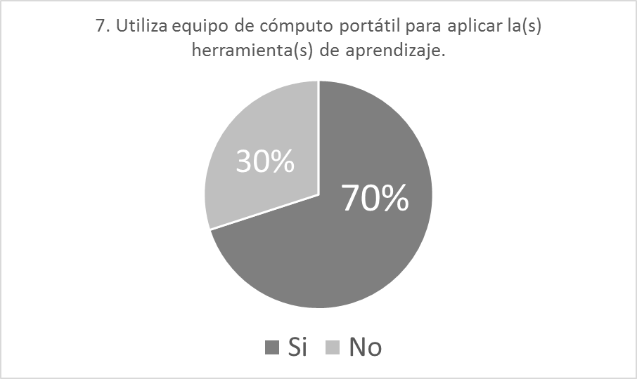
Fuente: Elaboración propia
Del 10% de los encuestados de alguna forma no utiliza equipo de cómputo portátil para aplicar las herramientas de aprendizaje, el 70 % restante menciona que si lo utiliza.
Figura 8 Software para herramienta de aprendizaje.
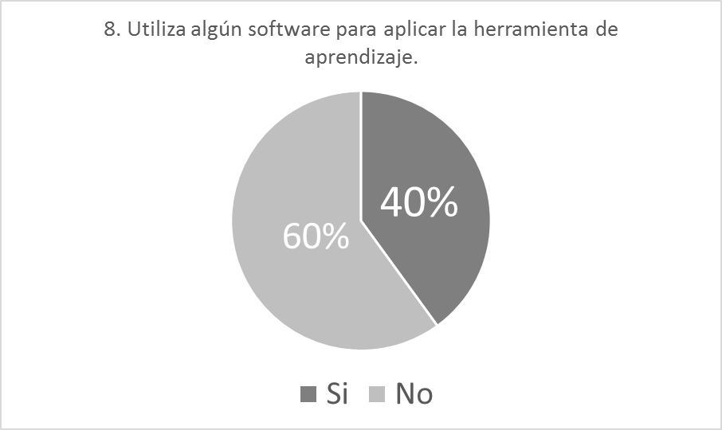
Fuente: Elaboración propia
El 60% de los docentes encuestados no utiliza software para aplicar las herramientas de aprendizaje, el 40 % restante menciona que si lo utiliza.
Figura 9 Tipo de software para herramienta de aprendizaje.
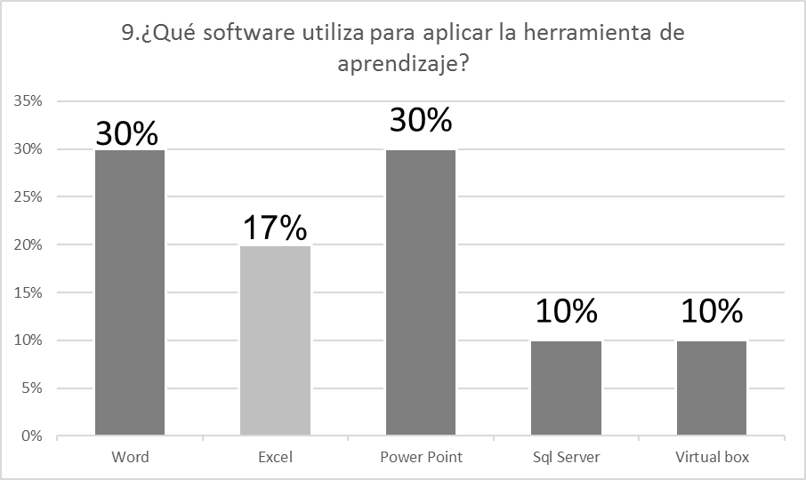
Fuente: Elaboración propia
Del 60% los encuestados dijeron que, si utilizaban software para aplicar las herramientas de aprendizaje, en un 30% utilizan el Word y Power point, mientras que el Excel lo utilizan en un 17% y Sql Server además de Virtual box en un 10%.

Figura 10 Uso de la herramienta de aprendizaje.
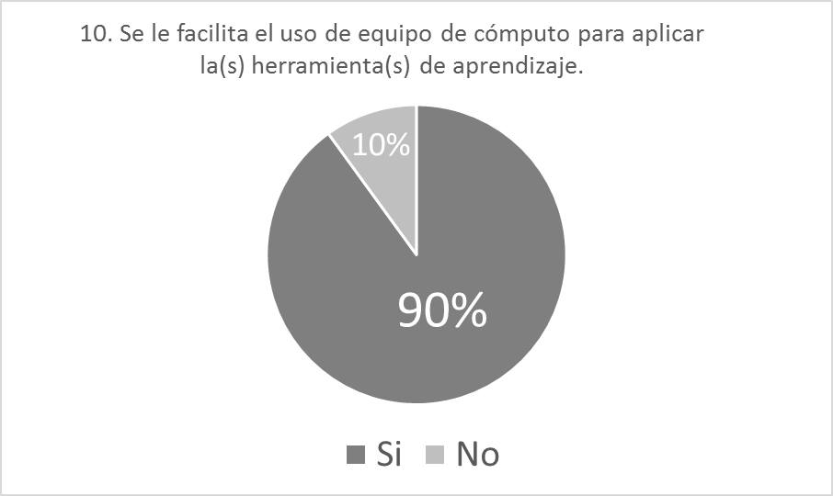
Fuente: Elaboración propia
El 90% de los docentes se le facilita el uso del equipo de cómputo para aplicar las herramientas de aprendizaje, el 10 % restante menciona que si se le dificulta.

Conclusión
De acuerdo a los resultados obtenidos se puede concluir que existe una relación entre el uso de la Tecnología de la Información y Comunicación y la aplicación de las herramientas de aprendizaje, considerando que la mayor parte de los docentes utiliza un modelo educativo basado en competencias y que no se les dificulta el uso de equipo de cómputo para aplicar estas herramientas de aprendizaje en su quehacer diario, la herramienta que más utilizan es el mapa conceptual, en algunas aulas no se cuenta con equipo de cómputo para ello el docente utiliza equipo portátil. Un poco más de la mitad de los docentes utiliza algún tipo de software como el Word y Power Point para aplicar estas herramientas, considerando que el 60 % de los docentes encuestados no utilizan software se puede considerar un área de oportunidad para hacer un plan de capacitación y así poder ayudar al docente para que pueda aplicar las herramientas de trabajo utilizando la Tecnología de la Información y Comunicación.

Referencias

CABERO, J. (2007). “Las necesidades de las TIC en el ámbito educativo: oportunidades, riesgos y necesidades”. Tecnología y Comunicación Educativas Año 21, No. 45, pág. 4-19. Recuperado de http://cursa.ihmc.us/rid%3D1M92QYFT5-2BBGPTG-1QT0/julio%20cabero.pdf
CABERO, J., ET. AL. (2007). Nuevas Tecnologías Aplicadas a la Educación. Madrid, España: McGraw-Hill/ Interamericana de España, S.A.U. ISBN: 978-84-481-5611-4
CLARO, M. (2010). Impacto de las TIC en los aprendizajes de los estudiantes. Estado del arte. CEPAL- Colección Documentos de Proyectos. No. 339 (LC/W.339). Santiago de Chile. [Fecha de consulta: 10/03/2014]. Recuperado de http://archivo.cepal.org/pdfs/ebooks/lcw339.pdf
COLL, C., ONRUBIA, J., & MAURI, T. (2007). “Tecnología y prácticas pedagógicas: las TIC como instrumentos de medición de la actividad conjunta de profesores y estudiantes”. Anuario de Psicología. Vol. 38, No. 3, pág. 337-400. Recuperado de http://revistes.ub.edu/index.php/Anuario-psicologia/article/viewFile/8407/10382
PELGRUM W.J. y LAW N. (2003). ICT in education around the world: trends, problems and prospects. UNESCO: International Institute for Educational Planning, Paris, France. [Fecha de consulta: 05/08/2013]. Recuperado de http://unesdoc.unesco.org/images/0013/001362/136281e.pdf
PERES, W. y HILBERT M. (eds.) (2009). La sociedad de la información en América Latina y el Caribe: desarrollo de las tecnologías y tecnologías para el desarrollo. Libros de la CEPAL, No. 98 (LC/G. 2363-P), Santiago de Chile, Comisión Económica para América Latina y el Caribe (CEPAL). Publicación de las Naciones Unidas, ISBN: 978-92-1-323177-7
PRENSKY, M. (2010). Nativos e Inmigrantes Digitales. Cuadernos SEK 2.0. Depósito legal: M-24433-2010. Título original: Digital Natives, Digital Immigrants. [Fecha de consulta: 12/09/2013]. Recuperado de http://www.marcprensky.com/writing/Prensky-NATIVOS%20E%20INMIGRANTES%20DIGITALES%20(SEK).pdf
ROMAN, M., CARDEMIL, C., y CARRASCO, A. (2011). “Enfoque y metodología para evaluar la calidad del proceso pedagógico que incorpora TIC en el aula”. Revista Iberoamericana de Evaluación Educativa. Volumen 4, No. 2. pág. 8-35.

SEP-SEMS, Secretaría de Educación Pública- Subsecretaría de Educación Media Superior, (2008). Reforma Integral de la Educación Media Superior en México: La Creación de un Sistema Nacional de Bachillerato en un marco de diversidad. México. [Fecha de consulta: 20/04/2013]. Recuperado de www.oei.es/pdfs/reforma_educacion_media_mexico.pdf
SUNKEL, G., TRUCCO, D. y ESPEJO, A. (2014). La integración de las tecnologías digitales en las escuelas de América Latina y el Caribe. Una mirada multidimensional. Libros de la CEPAL, No. 124 (LC/G. 2607-P), Santiago de Chile, Comisión Económica para América Latina y el Caribe (CEPAL). Publicación de las Naciones Unidas, ISBN: 978-92-1-121851-0

Anexo

Anexo1

1.- ¿Qué modelo educativo está utilizando actualmente?
Tradicional____ Competencia______

2.- Utiliza alguna herramienta de aprendizaje en el modelo educativo.
Sí____ No_____

3.- Si la respuesta anterior es si:
¿Qué tipo de herramienta(s) de aprendizaje utiliza?
Marque en el recuadro
Mapa conceptual
Mapa mental
Lluvia de ideas
Cuadro sinóptico
Nube de palabras
Línea de tiempo
Tabla informativa
Glosario
Otros (especifique)

4.- El aula de clase cuenta con equipo de cómputo.
Si____ No_____

5.- Utiliza equipo de cómputo para aplicar la(s) herramienta(s) de aprendizaje.
Si____ No_____

6.-Si la respuesta anterior es si:
¿Qué equipos utiliza en el aula de clase?
Marque en el recuadro
Equipo de computo
Cañón
Internet
Impresora
Otros (especifique)

7.- Utiliza equipo de cómputo portátil para aplicar la(s) herramienta(s) de aprendizaje.
Si____ No_____

8.-Utiliza algún software para aplicar la herramienta de aprendizaje.
Si____ No_____

9.- Si la respuesta anterior es si:
¿Qué software utiliza para aplicar la herramienta de aprendizaje?
_________________________________________________

10.- Se le facilita el uso de equipo de cómputo para aplicar la(s) herramienta(s) de aprendizaje.
Si____ No_____

